Lesson 23rd April
Subject: Ćwiczenia słuchania i czytania ze zrozumieniem.
Dziś będziemy pracować z zadaniami z ćwiczeń.
str.25 zad. 2,3 – nagranie do zadań wyślę Wam na messengerze. (nagranie nr 14)
str. 26 zad.1,2 – rozwiązujecie samodzielnie zgodnie z poleceniami.

ANSWER KEY:
str.25 zad.2,3
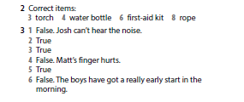
str.26 zad.1
b
str.26 zad.2
1. MArch 2.car park 3. Bad 4. River 5. 9,000 6. useful

